M. BARTHE RECHERCHE HISTOIRE 3ème / page 1
NOM, Prénom, Classe :
L’Occupation du Territoire Français (1940-1944).
Document n°1 : Carte de la France occupée entre 1940 et 1944.
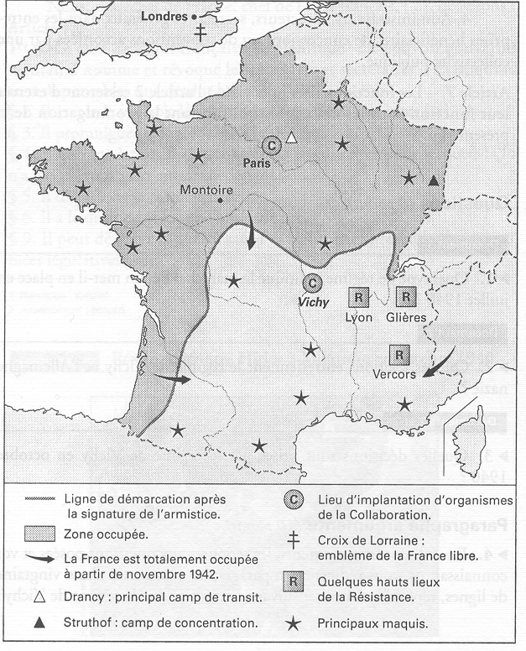

Document n°2 : Témoignage de Fernand Picard, ingénieur travaillant dans une usine Renault à Issy-les-Moulineaux.
3 juillet 1940 : « Trois commissaires de l'industrie allemande, hauts personnages des usines Mercedes, se sont installés dans l'usine et en assurent la gestion. Rien ne peut être entrepris sans leur approbation. »
3 mars 1943 : «Des priorités de fabrication arrivent de tous côtés : priorité aux pièces détachées de chars d'assaut, priorité aux moteurs destinés à l'équipement des bateaux. Seulement, il ne suffit pas de donner des priorités pour faire sortir le matériel. La main-d'œuvre manque. »
A/ Défaite et Occupation :

B/ Zone Occupée et Zone Libre :

C/ Les Conditions de Vie des Français :

D/ Libération et Epuration :

